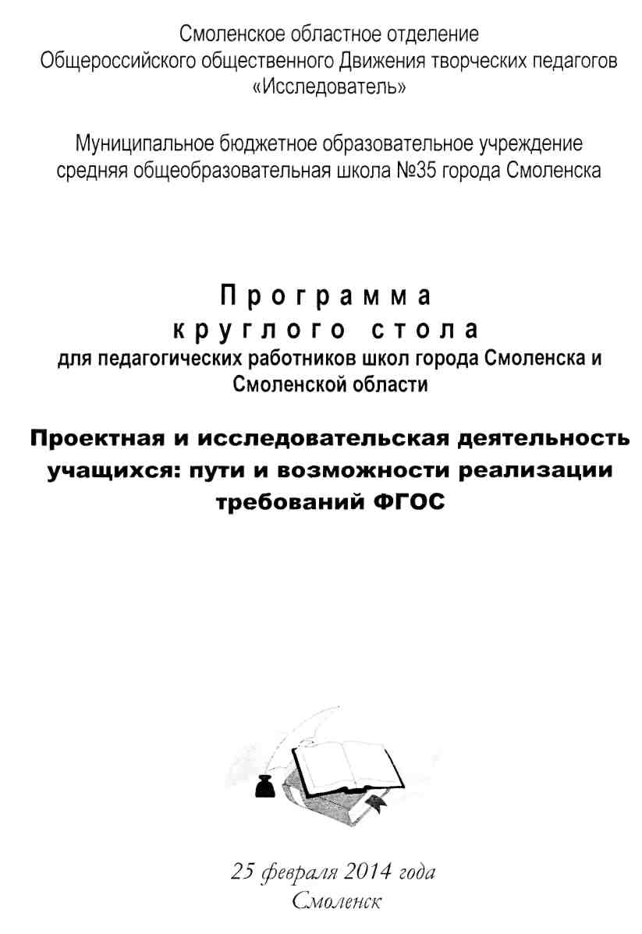

Программа круглого стола
Цели: создание условий для обмена передовым педагогическим опытом по вопросу реализации проектной и исследовательской деятельности в соответствии с требованиями ФГОС; установление творческих контактов между педагогами.
Проблемное поле:
- место исследовательской и проектной деятельности в массовой образовательной практике;
- теоретические, методологические и организационно-управленческие основания реализации проектной и исследовательской деятельности в соответствии с требованиями ФГОС;
- проектная и исследовательская деятельность как средство развития личности обучающегося;
- преемственность в осуществлении проектной и исследовательской деятельности на уроках и во внеурочное время, на разных уровнях образования.
10.00 -11.00. Регистрация участников круглого стола.
11.00 - 11.15. Приветствие участникам мероприятия (актовый зал):
- Иванникова Дагмара Михайловна, директор школы, Заслуженный
учитель Российской Федерации;
Сазонова Наталья Николаевна, начальник информационно-методического отдела управления образования и молодежной политики Администрации города Смоленска;
- Лестева Елена Викторовна, к.п.н., заместитель директора школы,
председатель Смоленского областного отделения общероссийского
Движения творческих педагогов «Исследователь».
11.15 - 12.30. Выступления участников круглого стола по направлению: Теоретические, методологические и организационно-управленческие основания реализации проектной и исследовательской деятельности в соответствии с требованиями ФГОС Модератор Лестева Е.В. (актовый зал). 12.30 - 13.00. Кофе-пауза (кабинет 14). 13.00 - 13.45. Малые круглые столы по направлениям:
- Проектная и исследовательская деятельность в начальной школе и в
области естественных наук.
Модератор: Харчук Алла Викторовна (кабинет 15)
Проектная и исследовательская деятельность в области гуманитарных наук.
Модератор: Лестева Елена Викторовна (кабинет 11) 13.45 - 14.00. Подведение итогов мероприятия (кабинеты 11, 15)

Теоретические, методологические и организационно-управленческие основания реализации проектной и исследовательской деятельности в соответствии с требованиями ФГОС
- Лестева Елена Викторовна, к.п.н., заместитель директора МБОУ СОШ №35, г. Смоленск. Модель педагогического сопровождения проектной и исследовательской деятельности в школе.
- Дивакова Раиса Дмитриевна, учитель русского языка и литературы МБОУ СОШ №35, г. Смоленск. Применение ТРКМ на уроке как средство формирования проектных и исследовательских умений учащихся.
3. Терлецкая Ирина Павловна, учитель истории и обществознания
МБОУ СОШ №35, г. Смоленск. Формирование информационной
культуры учащихся средствами проектной и исследовательской
деятельности.
4. Яковлева Галина Игоревна, учитель начальных классов МБОУ СОШ
№35, г. Смоленск. Метапредметный курс «Умники и умницы» в
начальной школе.
5. Путинцева Наталья Анатольевна, заместитель директора МБОУ
СОШ №35, г. Смоленск. Эрудит-марафон учащихся (ЭМУ) как средство
повышения мотивации познавательной деятельности и способ
организации внешней экспертизы метапредметных результатов.
6. Атрошенкова Ольга Анатольевна, учитель истории и обществознания
МБОУ СОШ №35, г. Смоленск. Подготовка пятиклассников к
осуществлению проектной и исследовательской деятельности.
- Исаенко Наталья Петровна, заместитель директора МБОУ СОШ №27 им. Э.А. Хиля, г. Смоленск. Создание условий для организации проектной и исследовательской деятельности одаренных обучающихся в общеобразовательной школе.
- Аникина Ирина Владимировна, заместитель директора МБОУ СОШ №32 им. С.А. Лавочкина, г. Смоленск. Внедрение метода проектов как средство реализации ФГОС.
- Шептицкая Жанна Владимировна, учитель физики и математики МБОУ СОШ №32 им. С.А. Лавочкина, г. Смоленск. Разработка универсальной модели сотрудничества участников проектной деятельности.
10. Василевич Ирина Вячеславовна, учитель биологии МБОУ гимназия
№1 им. Н.М. Пржевальского, г. Смоленск. Организация
исследовательской деятельности при изучении биологии как средство
интеллектуального развития учащихся.

